**Participantes:**

* **Elián González Yáñez 3°C.**
* **Kevin Alemán Deloya 3°C.**

**Profesora: Cindy Escobedo Hinojosa.**

**Taller: Informática.**



Proyecto industrial: Blog “Gaceta Escolar”

**“Recuperación de situaciones problemáticas”**

El problema general detectado fue que en muchas ocasiones, cuando existen diversos avisos sobre algún tema en especial, particularmente cundo se trata de un aviso sobre algún evento como por ejemplo, la entrega de las boletas, convivios o simulacros, entre otros más, siempre se da el caso de que entre las personas que están presentes en el momento que se da el aviso y no le prestan la debida atención, a su vez, el problema específico que se detectó es un derivado del problema general, y es que al haber personas que al no prestar atención a la información oficial, se generan rumores, y como es bien sabido, los rumores no todos son ciertos, por lo tanto, analizándolo con detenimiento con mi compañero de equipo y con la ayuda de la profesora del taller de informática del 3° año, a la conclusión que se llegó fue que, como anteriormente fue mencionado que se suscitaban casos entre los alumnos de ésta falta de atención que se tiene al momento de que se dan los avisos, ya que existen diversos factores de distracción por los cuales no se presta la debida atención, aunado a lo anterior, se ha visto que la mayoría de los jóvenes de estas generaciones presentes, muestran una mayor atención a los dispositivos electrónicos, otro factor que es visible en la actualidad, es que al existir una red de comunicación instantánea, la información viaja de manera que, lo que sucede en un lugar ya se sabe en otro, debido a los factores anteriormente mencionados, se tomó la decisión de crear un blog que tuviese la función de gaceta escolar.

Las utilidades que se propone que tenga el blog son las que a continuación se presentan:

* Primeramente y como principal utilidad sería que los alumnos que consulten el blog puedan obtener la información directa de la fuente oficial, sin la necesidad de se consulte a la fuente de la información.
* Sabiendo que la información dada en el sitio web es verídica, se evita la generación de rumores.
* Es importante resaltar que también es un medio por el cual los consultantes pueden interactuar entre sí.
* Además de ser un medio que no solo se enfoca a difundir los avisos que se generan en el ámbito escolar, sino que también abarca temas como por ejemplo, el dar a conocer la literatura que tiene la biblioteca de la secundaria, dar a conocer los proyectos más importantes del taller de informática, hacer comparaciones de los promedios generales de aprovechamiento escolar, entre otros temas.

**“Identificación y delimitación de situaciones problemáticas”**

El proyecto industrial tiene como finalidad de dar a conocer una gaceta escolar por medio de un blog en internet, el equipo está conformado por mi compañero Kevin Alemán Deloya del 3°C y por mí Elián González Yáñez de 3°C, ahora enfocándonos al proceso de elaboración del proyecto, primeramente cabe mencionar que las limitantes durante su realización fueron las que a continuación se presentan:

* Primeramente, como mayor limitante que se tiene es el tiempo que se le concede específicamente a la realización del blog, ya que para ello se requiere de conseguir la información necesaria para su desarrollo y conclusión, por lo tanto será una de las acciones que lleve más tiempo su ejecución, por lo que se tendrá que hacer un reajuste del tiempo que se utilizará para la conclusión de dicha acción.
* Otra de las principales limitantes que se observa en el proyecto es la repartición laboral, ya que en algunas de las acciones que se realizan en el proceso del proyecto será necesaria la cooperación entre los que integramos el equipo, por lo que si se presentan imprevistos, otras partes del proyecto se verán cortas de tiempo, por lo que se tendrá que realizar un reajuste del tiempo que se utilizará para las actividades que se vean afectadas durante la realización del proyecto industrial.

Ahora viendo el aspecto de la eficiencia, el proyecto cuenta con dicho aspecto, ya que lo que se logrará en un menor tiempo es que las personas que utilicen el blog tengan información verídica e instantánea, sabiendo de antemano que lo que se difunde proviene de una fuente oficial.

Enfocándose en el aspecto de la factibilidad, por supuesto que la idea de proyecto cuenta con dicho aspecto, ya que se cuenta con todos los materiales y herramientas de trabajo necesarios (computadora, memorias portátiles, internet, computadora, celular, entre otros), además de que se cuenta con los conocimientos necesarios para su desarrollo, también, los conocimientos para ello fueron adquiridos en el mismo programa con el que se realiza el proyecto, esto a través de la creación de un blog de práctica para obtener de forma autodidacta dichos conocimientos, tomando en cuenta que su elaboración es relativamente sencilla, ya que no requiere de mucho material.

Otro de los aspectos a evaluar es la viabilidad, la cual, el proyecto en sí cumple con dicho aspecto, ya que es un medio por el cual, las personas que lo utilicen obtienen información de forma inmediata y verdadera, que a su vez, se evita la generación de rumores.

Para finalizar, el último aspecto del proyecto es la eficacia, el cual, lo cumple en su totalidad, ya que se evita la creación de rumores, ya que la información dada en el blog es de fuente oficial y confiable.

**“Generación y selección de alternativas de solución”**

|  |  |
| --- | --- |
| Alternativa 1: Blog “Gaceta Técnica #22” | |
| Eficiencia | La información está dada cronológicamente, además de que en la consulta de la misma se tiene la certeza de que lo que es difundido es verídico. |
| Eficacia | Se evita la creación de rumores sobre un tema en específico, ya que la información está sustentada en fuentes oficiales. |
| Viabilidad | Es un medio por el cual, las personas que lo consultan tienen información instantánea y real. |
| Factibilidad | Si es posible su realización, ya que se cuentan con los recursos técnicos y conocimientos a utilizar durante el desarrollo del proyecto. |

|  |  |
| --- | --- |
| Alternativa 2: “Video tutorial sobre edición de un blog” | |
| Eficiencia | Con ello se lograría que los que vieran el video tutorial lograsen realizar un blog por medio de páginas de edición gratuitas. |
| Eficacia | Se lograría que las personas que viesen el tutorial no tengan la necesidad de aprender de forma que los resultados no salgan como se esperaban. |
| Viabilidad | Es un medio por el cual las personas que van a realizar una edición de un blog en una página gratuita obtengan los resultados deseados. |
| Factibilidad | Es posible su realización, ya que se cuenta con los medios técnicos para ello, pero no los conocimientos para editar un video. |

|  |  |
| --- | --- |
| Alternativa 3: Tríptico “Gaceta Escolar” | |
| Eficiencia | La información está dada cronológicamente, además de que en la consulta de la misma se tiene la certeza de que lo que es difundido es verídica. |
| Eficacia | Se evita la creación de rumores sobre un tema en específico, ya que la información está sustentada en fuentes oficiales. |
| Viabilidad | Es un medio por el cual, las personas que lo consultan tienen información real, pero el defecto es que no es instantánea. |
| Factibilidad | Si es posible su realización, ya que se cuentan con los recursos técnicos y pero no los conocimientos necesarios para utilizar Microsoft Publisher. |

**“Diseño”**

**Diseño arquitectónico:**

A continuación se muestra el esquema arquitectónico del prototipo del blog “Gaceta Escolar” ya elaborado, indicando sus componentes que lo conforman y una breve explicación de su función, hago la observación de que el esquema que a continuación se presenta y lograr que se aprecie a detalle la composición del proyecto, tomando en cuenta que el proyecto no tiene una presentación física, sino que es digital:

En pocas palabras, la función del proyecto es que los alumnos que consulten éste sitio web, obtengan información sobre los temas más importantes de la escuela y del taller, además de que con ello se logre obtener información veraz e instantánea, así de esta forma, se evita la generación y propagación de información falsa.

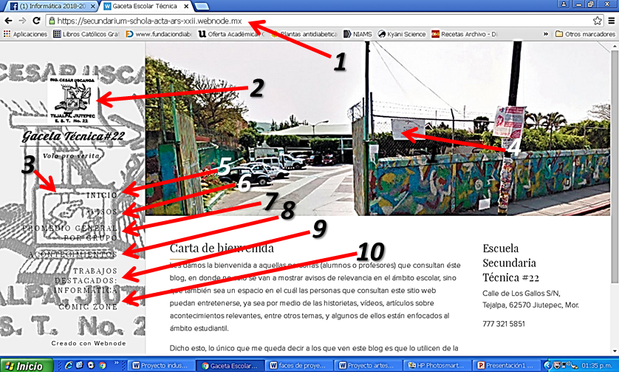

**Elementos que conforman el blog:**

1. URL del blog.



1. Logotipo del blog.



1. Índice del blog.
2. Imagen correspondiente según corresponda a la página del blog.
3. Inicio.
4. Avisos.
5. Promedio general por grupo.
6. Trabajos destacados: Informática.
7. Comic Zone.

**Nota:** De los elementos de la numeración del 5 al 9, pertenecen a las secciones que componen al blog.**Diagrama de flujo del proyecto: Blog “Gaceta Escolar”.**

Conseguir los medios técnicos necesarios.

Inserción de datos requeridos para tener acceso a la página de edición de blogs, creando así un usuario.

Uso de computadora e internet para entrar a página de edición.

Se ordenan los datos usados para el blog de forma que estén listos para su salida

**NO**

**SI**

Revisión y corrección de ortografía y gráficos.

¿Necesita una corrección?

Se insertan datos como: logotipo o documentos de diversos formatos.

**SI**

Edición de logotipo en Paint.

**NO**

¿La imagen utilizada es adecuada?

Se selecciona imagen para logotipo del blog.

Se inicia la inserción de datos al blog.

Se extraen archivos de diversos formatos.

Se inicia edición de la plantilla.

**SI**

**NO**

¿La plantilla es adecuada?

Elegir plantilla del blog.

Se elige que tipo de sitio web se desea realizar.

Elegir el plan económico que más convenga su uso, en este caso gratuito.

**NO**

Usar la información impresa durante la exposición en caso de ser requerida

Se expone ante el grupo el proyecto ya terminado a través de la presentación de Power Point.

Se hace una presentación de Power Point, en la que se expone el proyecto ya concluido.

Se guarda archivo

**SI**

Impresión de información.

¿Se imprime?

Consulta de archivos del blog

Almacenamiento permanente de archivos utilizados para la edición y desarrollo del blog.

Almacenamiento permanente del blog en la nube